附件2
安徽省中等职业学校优秀论文、优质课和优秀教学软件
评选推荐表

标 题 | 密码登入系统的制作
作者姓名 | 蒋博 | 联系电话 | 15155528528
单 位 | 濉溪职业技术学校
内容介绍 | 通过观看密码战相关资料，将爱国主义教育渗透到学习中，从而激发学生爱国热情以及学习的兴趣。通过对密码登入系统制作和学习，掌握表单操作中控件和事件的基本操作。在课中通过讲解与演示，结合多媒体手段，组织学生课前主动学习制作密码登录界面，培养学生的分析能力、观察能力和动手能力。在课后，引导学生制作常见的软件登录界面，引导学生树立安全意识和正确的价值观、人生观。
市专家评选组意见 | 专家组组长签名  年 月 日
市教育局职教研究室推荐意见 | 市教育局职教研究室  年 月 日

密码登入系统的制作
教案纸
学科 | 计算机 |  | 项目  名称 | 密码登入系统的制作 |  |  | 授课  时数 | 1
授课  班级 |  | 16对口微机 |  |  | 授课  教师 | 蒋博
教  学  目  标 |  | 1、知识目标：通过对密码登入系统制作和学习，掌握表单操作中控件和事件的基本操作。  2、能力目标：通过讲解与演示，结合多媒体手段，组织学生课前主动学习制作密码登录界面，培养学生的分析能力、观察能力和动手能力。  3、情感目标：通过观看密码战相关资料，将爱国主义教育渗透到学习中，从而激发学生学习的兴趣，树立正确的人生观、价值观。
教学  重难点 |  | 重点：文本框控件的属性设置，按钮事件代码  难点：密码登入过程的实现
教学  方法 |  | 项目教学、分组教学、翻转课堂、微课教学
教学设计方案 |  | 本课通过使用讲—看—演的方法，调动学生的学习积极性，注重培养学生观察分析、自主探究的能力，针对不同的学生采用因材施教的方法，使全体学生在合作学习中都能有所收获。
教具  准备 |  | 电脑、投影仪、PPT、微课视频
课后  作业 |  | 搜索相关素材利用本节课知识点制作一个生活中最喜欢软件的登陆界面
教学
反思
备课笺
一、导入
纪录片引入：信息的重要性，引出密码。
（能够想到国家兴亡匹夫有责，从而加强爱国主义教育，树立正确的人生观，价值观）
二、新知识讲授
1、根据课前发送到QQ讨论组中的相关素材，针对课程知识点。
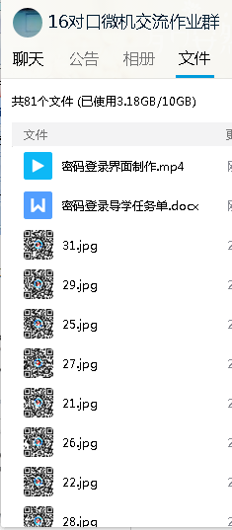
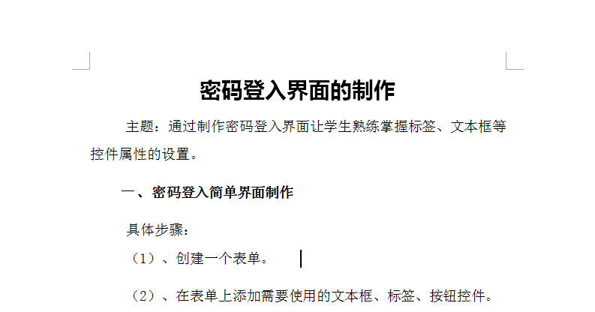
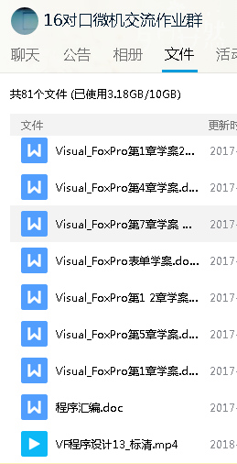

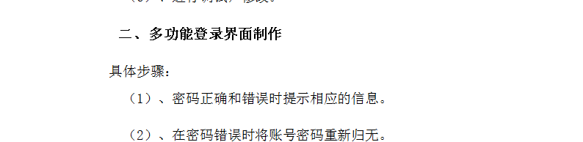
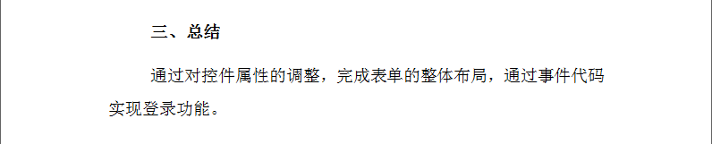

通过做测试题，了解课前预习知识情况，两种答题方式：
扫描二维码答题 登录网址答题

https://www.wjx.top/jq/22629377.aspx

登录蓝墨云班课答题
http://www.mosoteach.cn/

2、密码登入系统制作的作用和意义
（1）、熟练掌握标签、文本框等控件属性的设置。
（2）、可以实现人机交互。
（3）、实现锦上添花效果-表单之间的链接、转换。
3、密码登入系统制作具体步骤：
（1）、创建一个表单。
（2）、在表单上添加需要使用的文本框、标签、按钮控件。
（3）、调整控件属性位置
（4）、调整控件属性
（5）、调试，修改。
（随机抽取学生，课堂演示制作过程，教师点评）
- 密码登入系统编写的具体步骤：
（1）、设置一个账号密码。
（2）、调整对应密码的文本框的PASSWORDCHAR属性为“*”。
（3）、添加背景图片。
（4）、实现账号密码的识别登录。
（5）、调试运行。
观看微课视频：
在线观看地址
http://v.youku.com/v_show/id_XMzU0Mzk5MzY2MA==.html


教师巡视辅导，学生制作并提交作业，教师点评。
测试题回顾，共同答题，解除题目疑惑。
三、总结概括、再接再厉。
（1）对所学内容进行总结：密码登入系统制作就是在表单中实现文本框值的查询和比对，然后根据不同的要求，进行对应的修改，从而完成作品。
（2）布置学生在课后完成任务：搜索相关素材利用本节课知识点制作自己熟悉的软件登录界面。并思考今后生活和工作中哪些地方需要注意密码安全，怎样保护个人、集体、国家的财产信息安全。

